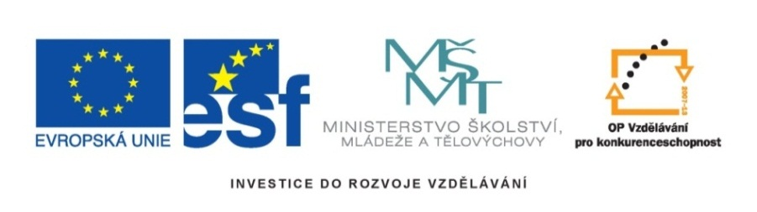
PRACOVNÍ LIST

Název SŠ: | SOU Uherský Brod
Autor: | Bc. Jan Smrtka
Název: | Couvání
Tematická oblast: | Teorie jízdy
Ročník: | 2. – 3.
Číslo projektu: | CZ.1.07/1.5.00/34.0369
Datum vzniku: | Srpen 2012

ANOTACE:
- Záměrem této sady výukových materiálů s názvem Teorie jízdy je poskytnout žákům informace potřebné k získání teoretických dovedností pro řízení silničních motorových vozidel. Naučit žáky základním úkonům při ovládání vozidla.
- Jednotlivé DUMy (prezentace, pracovní listy a testy) v této sadě popíší postupně tematické oblasti, které jsou probírány v předmětu Motorová vozidla na SOU.
- Konkrétně tento pracovní list je zaměřen na úkony při couvání.

Návod: Tento pracovní list č. 9 navazuje na vědomosti žáků získané ve vyučovacích hodinách.
Pracovní list je možné využít jak k samostatné práci během vyučování, tak k samostatné domácí práci studentů.

Cílová skupina: 17-19 let

Stupeň a typ vzdělání: Motorová vozidla, 2. ročník

Zdroj: Veškeré texty, tabulky, úkoly jsou dílem autora

PRACOVNÍ LIST

TÉMA: Couvání.
Pracovní list č. 9

Úkol č. 1.
- Proč patří couvání s jízdní soupravou k nejobtížnějším jízdním manévrům?
- Co je třeba udělat k zajištění bezpečnosti při couvání?

a)

b)

Úkol č. 2
Popiš úkony prováděné při couvání jednoho motorového vozidla.

Úkol č. 3
Popiš úkony prováděné při couvání přívěsové soupravy v přímém směru a do oblouku.

ŘEŠENÍ

TÉMA: Couvání
Pracovní list č. 9

Úkol č. 1.
- Proč patří couvání s jízdní soupravou k nejobtížnějším jízdním manévrům?
- Co je třeba udělat k zajištění bezpečnosti při couvání?

a)
- vozidlo jede ve směru, kam přímo nemůžeme vidět
- vozidlo reaguje na řídicí zásahy jiným způsobem, než při normální jízdě dopředu.

b)
- Obhlídkou se přesvědčíme, že prostor, do něhož chceme couvat, je skutečně volný a bezpečný.
- Vyžadují-li to okolnosti, zajistíme bezpečnost couvání pomocí další osoby, se kterou předem dohodneme způsob dorozumívání.
- Couváme jen nejnižší rychlostí.
- Jsme stále připraveni v případě potřeby okamžitě zastavit vozidlo.

Úkol č. 2
Popiš úkony prováděné při couvání jednoho motorového vozidla.

- Při couvání v přímém směru natáčíme volant proti směru vybočování zádi vozidla.

- Při couvání do oblouku natočíme volant vždy na tu stranu, kam chceme, aby vozidlo couvalo.

Úkol č. 3
Popiš úkony prováděné při couvání přívěsové soupravy v přímém směru a do oblouku.

- Při couvání v přímém směru:
    - Ve zpětných zrcátkách sledujeme přední hrany přívěsu.
    - Začneme-li některá z nich vybočovat, otočíme volantem na stejnou stranu.

- Při couvání do oblouku:
    - Couváme jen do oblouku na stranu řidiče.
    - Volant natočíme doleva, aby přívěs začal zatáčet.
    - Po najetí požadované stopy přívěs opatrně tlačíme.

